Skrytá pravda
o Slovanech

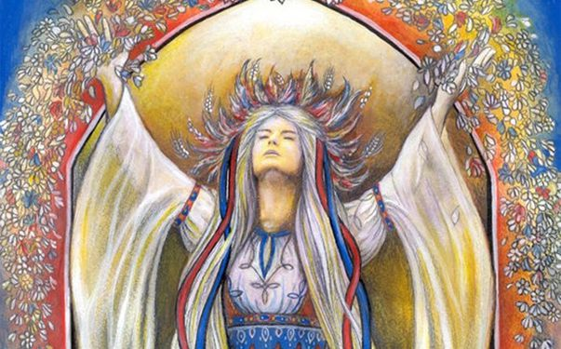

Brňáci, Jihomoravané
Vysočina
Na našem webu najdete informace o slovanských akcích pořádaných ve vašem kraji
Chcete-li upozornit na vaše akce, NAPIŠTE NÁM na:
SLOVANSTVÍ. CZ

